  - Beschrijving fasttrack release
‘San Marino’
  - Xpert Suite

Datum | 20 september 2022
Classificatie | Openbaar

inhoudsopgave

1 Algemeen 3
2 Modules 3
2.1 Agenda 3
2.1.1 Automatisch plannen 3
2.1.1.1 Automatisch plannen beheer 3
2.1.1.2 Automatisch plannen gelijk verdelen criteria 5
2.2 Contract management 6
2.2.1 Verrichtingen widget kijkt naar heden en verleden 6
2.3 Inkomensverzekeringen 6
2.3.1 Post of e-mail als standaard en leidende verzendmethodes inrichtbaar gemaakt bij alle pensioendocumenten 6
3 Veilig communiceren: Deelnemerlijst gefilterd 8
4 Claims opvoeren op geroyeerde polissen 9

Algemeen
Woensdag 7 september nemen we weer een release van de Xpert Suite in productie met een aantal bugfixes en functionele wijzigingen. Mocht je nog vragen hebben na het lezen van deze release note, neem dan contact op met de Xpert Desk. Veel leesplezier!

Volgende geplande release: woensdag 21 september (deze planning is onder voorbehoud).

Modules

Agenda

Automatisch plannen
Automatisch Plannen is een nieuwe, extra module binnen Agenda. Wil je meer informatie over de ingebruikname hiervan, neem dan contact op met jouw Applicatieconsultant of Customer Success Manager.

Automatisch plannen beheer
Waarom deze wijziging?
Binnen de Xpert Suite is er de mogelijkheid om oproepverzoeken aan te maken en deze, naast handmatig inplannen, via een automatisch proces in te laten plannen. Via het automatisch plannen van het oproepverzoek wordt er naar een aantal criteria gekeken om deze zo efficiënt mogelijk te maken. Deze criteria zijn als volgt:
- Voldoet aan de voorkeurslocatie: Er wordt een filtering gedaan op gebruikers die voldoen aan de voorkeurslocatie van het oproepverzoek.
- Voldoet aan de voorkeursarts: Als er tijdens het opvoeren van een oproepverzoek een voorkeursarts opgevoerd is, zal deze gebruiker door deze criteria gefilterd worden
- Voldoet aan de plantijden modaliteiten: Er wordt een filtering gedaan aan de hand van de opgevoerde modaliteiten bij de werkgever. Deze kunnen via de productparameters per werkgever ingesteld worden.
- Contact voorkeur: Via welk platform de arts gebruik maakt en gecontacteerd moet worden. Als de arts een gebruiker is van Xpert Suite zal deze voorkeur krijgen over artsen die gebruik maken van mail en fax.
- Gebruikersscore: Indien er gebruik van gemaakt wordt door de klant, wordt de gebruikersscore van de artsen vergeleken met elkaar en word de arts met de hoogste score geselecteerd.
- Reisafstand: Er wordt van alle beschikbare gebruikers gekeken welke de kortste afstand benodigd
heeft om naar de afstand te gaan.

Omdat verschillende klanten andere belangen en voorkeuren hebben hoe spreekuren voor hun ideaal ingepland worden, is het vanaf deze release mogelijk om deze criteria te beheren. Daarnaast geeft dit ook meer ruimte om in de toekomst om andere criteria toe te voegen, zodat alle afspraken naar wens ingepland worden door de klanten.

Privacy & Security
Er is een nieuwe autorisatie toegevoegd waarmee je rechten krijgt om de criteria in te zien en de volgordelijkheid aan te passen. Deze autorisatie is te vinden in het gebruikersbeheer onder de feature autorisatie voor agenda genaamd ‘Beheer beschikbaarheid selectie voor automatisch plannen’.

Wat is er gewijzigd?
Er is een beheerpagina toegevoegd om de criteria punten in te stellen en de volgordelijk aan te passen hoe deze punten nagelopen worden om de juiste gebruiker te bepalen. Het beheer is te vinden binnen Dienstverlening > Agenda's & Spreekuren > Automatisch plannen beheer.
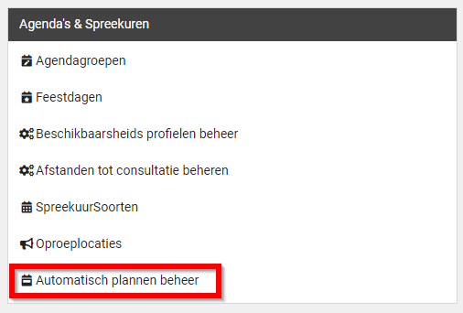
Binnen het beheer is het mogelijk om in te zien welke criteria ingesteld zijn en wat de volgordelijkheid hiervan is. In dit beheer is het mogelijk om via de ‘Criteria toevoegen’-knop nieuwe criteria toe te voegen die nog niet ingericht zijn. Als een nieuw punt toegevoegd wordt, zal deze onderaan komen te staan. De volgordelijkheid is in te stellen via de ‘rangschikken’-knop. Na het drukken op de knop is het mogelijk om via de pijlen de volgordelijkheid aan te passen of door op een regel te klikken en deze ingedrukt houden en deze naar de gewenste positie te slepen. Nadat de volgordelijkheid goed is moet er eerst op opslaan geklikt worden voordat de volgordelijkheid opgeslagen wordt. Indien er geen gebruik meer gemaakt dient te worden van een criteria, kan deze verwijderd worden via het prullenbak icoon in de betreffende regel.
De wijzigingen die aangebracht worden aan het beheer voor automatisch plannen zal niet met terugwerkende kracht gebruikt worden voor de oproepverzoeken die al ingepland zijn, maar zullen gelden voor de eerstvolgende afspraken die ingepland worden.
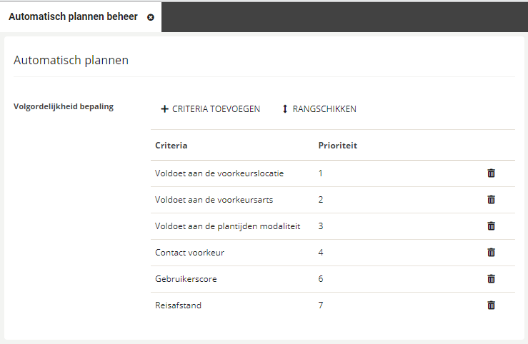

Automatisch plannen gelijk verdelen criteria
Waarom deze wijziging?
Het kan voorkomen dat er via de bestaande criteria voor automatisch plannen een klein groepje gebruikers is die constant volgepland zijn, terwijl er ook een groep specialisten is die weinig ingepland worden. In het vervolg van het automatisch plannen beheer en om de klanten meer vrijheid geven om meer naar hun hand oproepverzoeken automatisch in te plannen, is er vanaf deze release een nieuw criteria toegevoegd waardoor oproepverzoeken gelijk verdeeld kunnen worden over de beschikbare gebruikers.

Wat is er gewijzigd?
Er is in het automatisch plannen beheer een nieuwe criteria toegevoegd genaamd ‘Totaal aantal afspraken’. Dit criteria houdt bij over alle dagelijkse runs die gedaan worden om afspraken automatisch in te plannen, hoeveel afspraken ingepland zijn over de gebruikers en deze eerlijk te verdelen. Wanneer automatisch plannen naar dit punt kijkt, zal van alle beschikbare gebruikers die overblijven gekeken worden naar de gebruikers die de minste afspraken ingepland hebben over die runs. Wanneer dat één gebruiker is, zal deze automatisch geselecteerd worden. Wanneer dit meerdere gebruikers zijn, worden de andere gebruikers eruit gefilterd en zullen van de overgebleven gebruikers naar de ingestelde criteria gekeken worden.

Contract management

Verrichtingen widget kijkt naar heden en verleden
Waarom deze wijziging?
Een paar releases geleden is er een verrichtingen widget beschikbaar gemaakt, waarmee gebruikers op hun startpagina een overzicht hebben van de verrichtingen die voor hen nog open staan en afgerond moeten worden. Hierin waren ook verrichtingen te zien die in de toekomst liggen. Vanaf deze release worden verrichtingen die in de toekomst liggen, niet meer getoond.

Wat is er gewijzigd?
De verrichtingenwidget toont vanaf heden geen verrichtingen meer die in de toekomst liggen. De widget toont volgordelijk de meest recent openstaande verrichting tot de meeste oudste openstaande verrichting. Vanaf deze release zullen dus in de widget de verrichtingen getoond worden die nog open staan vanaf dezelfde dag en ervoor. Om inzicht te krijgen in de verrichtingen die in de toekomst eraan komen, kan er via de widget doorgeklikt worden naar het verrichtingenoverzicht waar deze wel getoond zijn.

Inkomensverzekeringen

Post of e-mail als standaard en leidende verzendmethodes inrichtbaar gemaakt bij alle pensioendocumenten
Waarom deze wijziging?
Momenteel bestaan er al communicatievoorkeuren op dossierniveau, waarin ingesteld kan worden of de ontvanger pensioendocumenten per post of e-mail wil binnen krijgen. Hier waren alleen een paar limitaties mee binnen het versturen van pensioendocumenten.

Voorheen konden Uniform Pensioen Overzichten (UPO) documenten alleen per post verstuurd worden, terwijl andere pensioendocumenten wel per e-mail verstuurd konden worden. Hierdoor kon er dus nooit een UPO-document gemaild worden naar een ontvanger. Verder werd de communicatievoorkeur op het dossier altijd vooraf ingevuld met een keuze tussen post en e-mail, terwijl de voorkeur nog niet is doorgegeven door de ontvanger zelf.

Naast deze voorkeuren uitbreiden en het mogelijk maken dat UPO-documenten ook per e-mail verstuurd konden worden, kwam er ook een wens naar voren om het mogelijk te maken om een dossier communicatievoorkeur te overschrijden bij specifieke pensioendocumenten. Dit kan bijvoorbeeld handig zijn wanneer een document dusdanig belangrijk is dat hij per post verstuurd moet worden, ongeacht of de ontvanger e-mail als ontvangstmethode heeft gekozen.

Om dit allemaal mogelijk te maken, hebben we meerdere wijzigingen gedaan om de communicatievoorkeuren en verzendmethodes te verbeteren bij pensioendocumenten.

Allereerst hebben we een optie ‘Geen voorkeur’ toegevoegd bij de ontvangstvoorkeuren op dossierniveau. Deze optie wordt standaard gekozen bij nieuwe pensioentrajecten, totdat de werknemer zelf een specifieke voorkeur doorgeeft.

Om dit te ondersteunen hebben we het ook mogelijk gemaakt om per pensioendocument een standaardmethode van versturen in te richten, die gebruikt wordt wanneer een ontvanger geen voorkeur heeft voor de ontvangstmethode. Bij het inrichten van deze voorkeuren kun je ook bij belangrijke pensioensdocumenten instellen of de standaardmethode voorkeuren op het dossier moet overschrijden.

Als laatste hebben we het mogelijk gemaakt dat Uniform Pensioen Overzicht documenten verstuurd kunnen worden per e-mail, tenzij je natuurlijk hier de standaard verstuurmethode als post instelt en deze altijd op deze manier verstuurd wordt – ongeacht of het dossier documenten per e-mail wilt ontvangen.

Wat is er gewijzigd?
De optie ‘Geen voorkeur’ is toegevoegd op werknemerdossiers om in te stellen bij de ontvangstmethodes van pensioendocumenten. Voor de werknemers en instellingen die al ingericht en gekozen waren vòòr deze release, heeft dit geen effect: alle voorkeuren die al ingesteld waren blijven hetzelfde, je kunt ze wel vanaf deze release handmatig wijzigen naar ‘geen voorkeur’ indien gewenst. Voor nieuwe pensioentrajecten wordt nu standaard ‘geen voorkeur’ ingevuld bij de ontvangstmethode, die later gewijzigd kan worden naar post of e-mail.

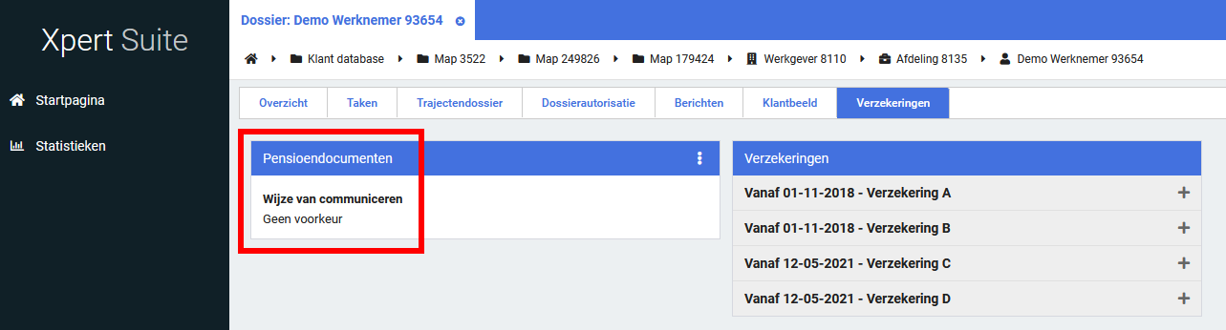

Om te zorgen dat vanaf deze release ook alle documenten per e-mail verstuurd kunnen worden, hebben we een uitbreiding gedaan aan de verzendmethodes van de Uniform Pensioen Overzicht documenten. Hier kunnen vanaf deze release dus ook e-mailsjablonen voor ingericht worden zoals bij andere pensioendocumenten.

Als laatste is er een uitbreiding gedaan op de vier types van pensioendocumenten. Hier kan nu een standaard verzendtype ingesteld worden, die altijd gebruikt wordt – ook wanneer de werknemer een andere voorkeur heeft ingesteld. Wanneer je momenteel al gebruik maakt van pensioendocumenten, hebben we de instellingen voor deze pensioendocumenten op jouw Xpert Suite omgeving zo gezet om jouw gewenste instellingen al voor je in te richten. Wanneer je deze inrichting op pensioendocumenten gewijzigd wilt hebben, neem dan contact op met de Xpert Desk of jouw consultant.

Veilig communiceren: Deelnemerlijst gefilterd
Deze functionaliteit is per direct beschikbaar.

Waarom deze wijzigingen?
Bij het starten van een nieuwe dialoog, kunnen deelnemers toegevoegd worden. Deze lijst met deelnemers kan in sommige gevallen heel erg lang zijn, bijvoorbeeld wanneer er heel veel contactpersonen aanwezig zijn. Dit gaf performanceproblemen, waardoor het erg veel tijd kostte om de lijst met deelnemers te laden of waardoor deze überhaupt niet meer laadde.
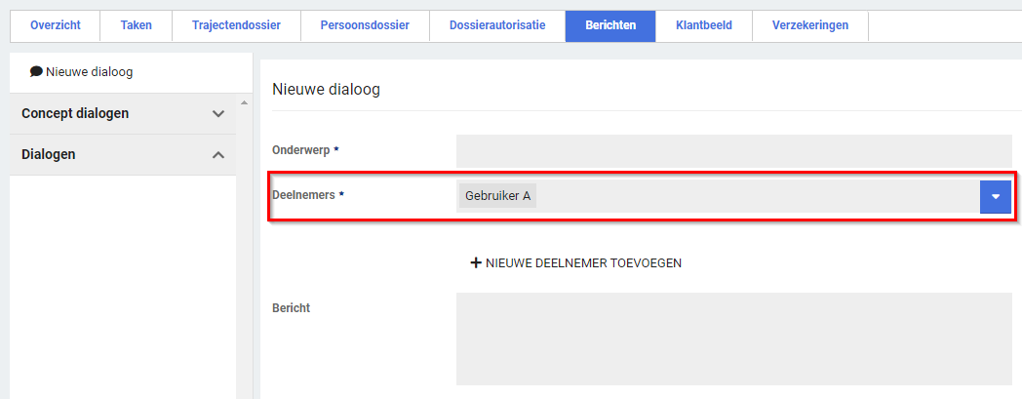

Privacy & Security
Er is niets veranderd aan de autorisaties. Alleen geautoriseerde gebruikers mogen worden toegevoegd aan een dialoog en een gebruiker ziet alleen deelnemers waar hij/zij voor geautoriseerd is.

Wat is er gewijzigd?
Er is een filter toegevoegd op de lijst met deelnemers. Wanneer een gebruiker deze lijst opent, worden tot maximaal 50 te kiezen deelnemers getoond. Deelnemers die niet direct zichtbaar zijn kunnen uiteraard wel nog toegevoegd worden aan de dialoog door het zoekveld te gebruiken. Hier kan gezocht worden op de achternaam of het e-mailadres van de toe te voegen deelnemer.
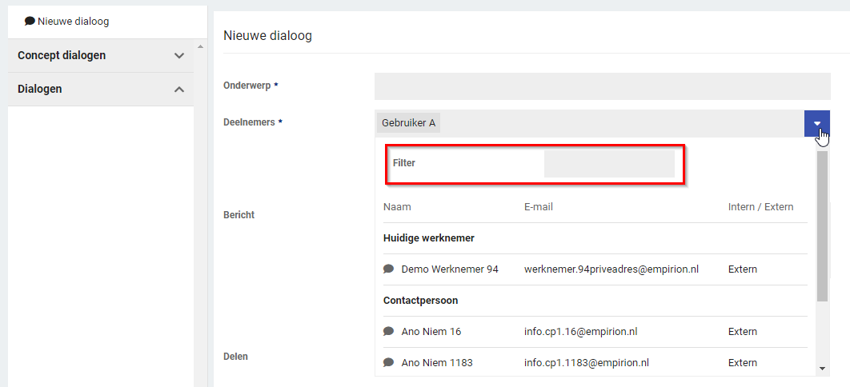

Claims opvoeren op geroyeerde polissen
Deze functionaliteit is per direct beschikbaar.

Waarom deze wijzigingen?
Wanneer een gebruiker handmatig een claim wil opvoeren, moet hierbij een polis geselecteerd worden. De gebruiker kon hierbij ook geroyeerde (afgesloten) polissen kiezen, maar in de vervolgstap was het dan niet mogelijk om de claim daadwerkelijk op te voeren. Het kan echter voorkomen dat er handmatig een claim opgevoerd moet worden voor een werknemer waarbij de polis al geroyeerd is, wanneer de claim nog binnen de uitloopschade valt. Dit was in de oude situatie dus niet mogelijk.

Privacy & Security
Er zijn geen wijzigingen geweest aan autorisaties.

Wat is er gewijzigd?
Op een verzekeringspolis kan bij de dekking ingesteld worden of de uitloopschade meeverzekerd is. Wanneer dit veld op ‘Ja’ staat, betekent dit dat er voor de deelnemers op deze polis ook ná de einddatum nog een claim kan worden opgevoerd, indien de start van het traject vóór deze einddatum ligt. Gebruikers kunnen vanaf nu wel handmatig claims opvoeren op geroyeerde polissen, indien uitloopschade is meeverzekerd.

